ГЛУБИНА ПРОБЕГА ПУЧКА ПРОТОНОВ В ВЕЩЕСТВЕ ПРИ НОРМАЛЬНОМ ПАДЕНИИ ЧАСТИЦ НА ПОВЕРХНОСТЬ ОБРАЗЦА

Н.Н. Михеев

ЛКМ ИК РАН - филиал ФНИЦ
«Кристаллография и фотоника» РАН, г. Калуга, Россия

Глубина проникновения сфокусированного ионного пучка в облучаемый твердотельный образец является фундаментальным параметром, определяющим локальность проводимых исследований и протяженность области технологического воздействия. В данной работе представлены полученные в рамках концепции DSDA /1/ формулы и результаты модельных расчетов по ним величин пробегов R_{x} моноэнергетических протонов в углероде, алюминии, германии, серебре и золоте, проведенные для широкого интервала энергий E₀ частиц: от 3 кэВ до 100 МэВ. Рассчитанные зависимости R_{x} от E₀ для низкоэнергетических протонов представлены на Рис. 1.

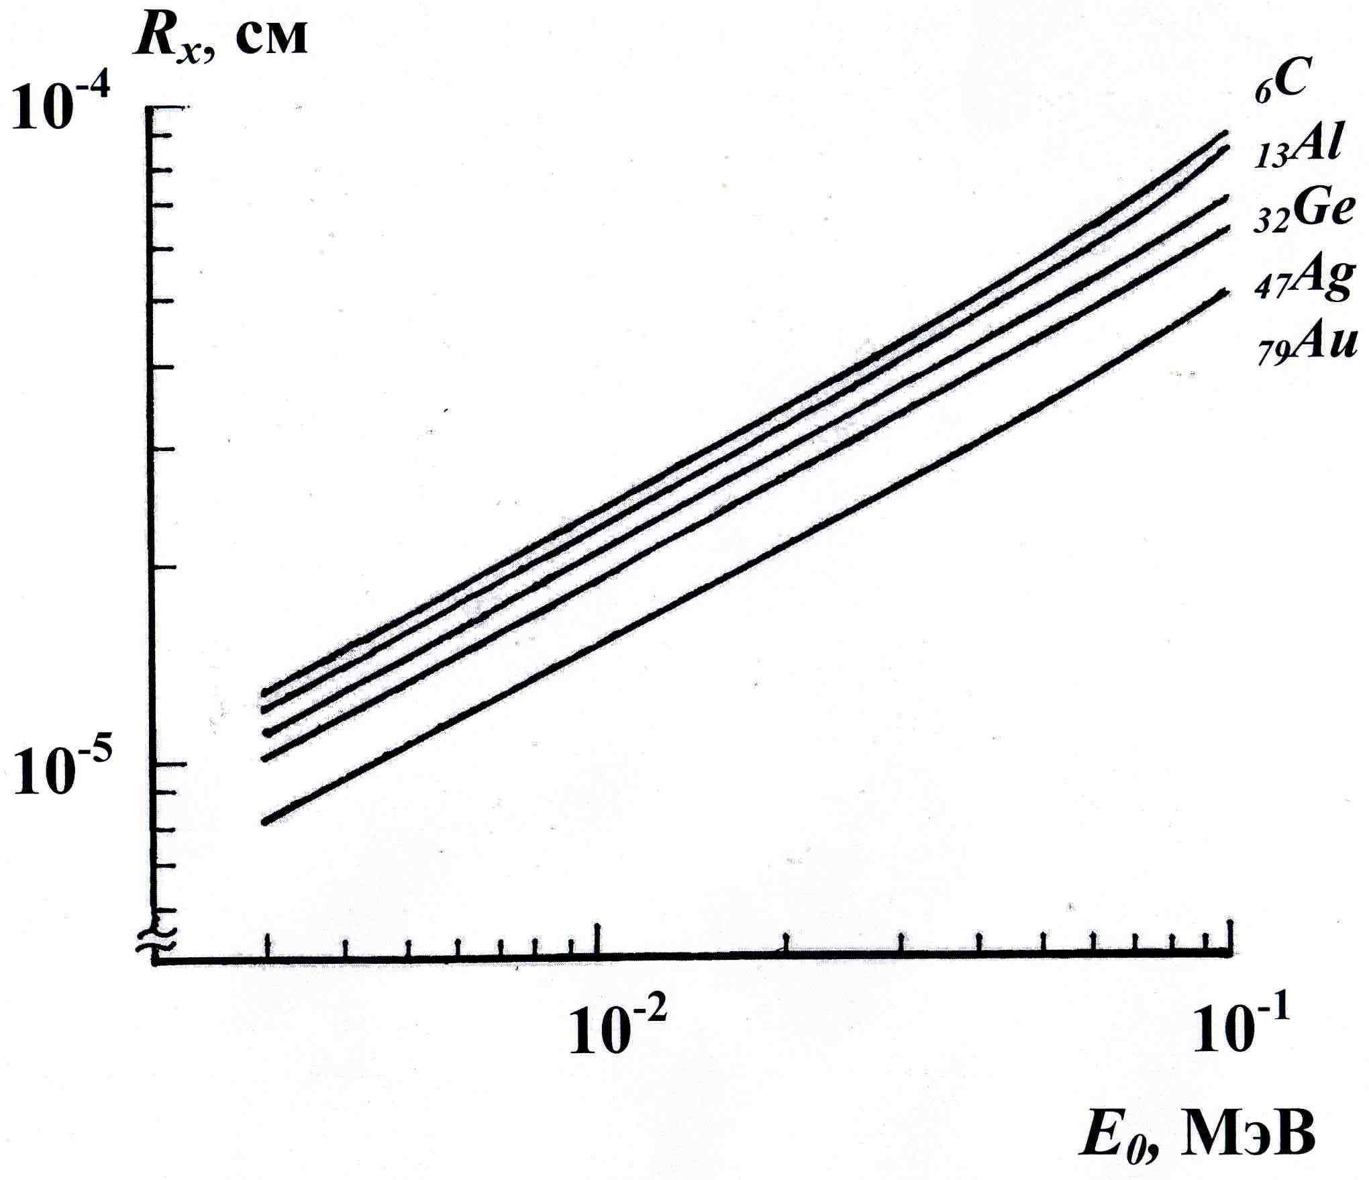

Рис. 1

ЛИТЕРАТУРА

1. Михеев Н.Н. // Поверхность. Рентгеновские, синхротронные и нейтронные исследования. 2022. № 3. С. 94.

